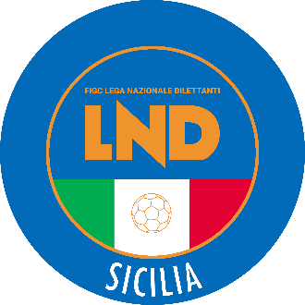
Federazione Italiana Giuoco Calcio
Lega Nazionale Dilettanti
COMITATO REGIONALE SICILIA

Via Orazio Siino s.n.c., 90010 FICARAZZI - PA
CENTRALINO: 091.680.84.02
FAX: 091.680.84.98
Indirizzo Internet: sicilia.lnd.it
e-mail:crlnd.sicilia01@figc.it

Stagione Sportiva 2021/2022

Comunicato Ufficiale n° 269 del 30 gennaio 2022

1. COMUNICAZIONI DEL COMITATO REGIONALE

Comunicazioni dell’ufficio Attività Agonistica

attivitaagonistica@lndsicila.legalmail.it
sicilia.attivitaagonistica@lnd.it

CALCIO A 11 MASCHILE

Campionato di Seconda Categoria
Girone A
Belsitana/Velvet Bolognetta del 30.01.2022 ore 15.00
La gara viene rinviata a Mercoledì 2.02.2022 ore 15.00 ai sensi di quanto disposto dalla circolare pubblicata sul C.U. N. 260 del 26 gennaio 2022

PUBBLICATO ED AFFISSO ALL’ALBO DEL COMITATO REGIONALE SICILIA IL 30 gennaio 2022

IL SEGRETARIO IL PRESIDENTE
Wanda COSTANTINO Sandro MORGANA

